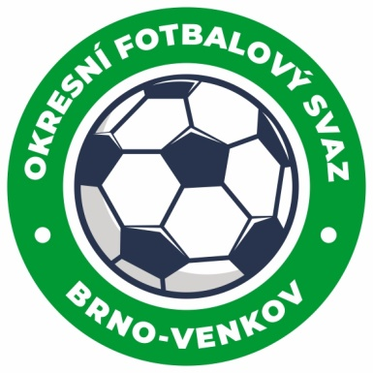
Fotbalová asociace České republiky
Okresní fotbalový svaz Brno – venkov
Vídeňská 9, 639 00 BRNO
Tel.: 543 254 963 mobil: 543 254 131
E-mail: brno-venkov@fotbal.cz
http://www.fotbalbrno-venkov.cz/

NOMINAČNÍ LISTINA
žákovských výběrů OFS Brno – venkov

Akce: Halový turnaj ,,O pohár předsedy MěFS Brno´´

Místo, datum a čas srazu: Sportovní hala Brno-Bohunice, ulice Neužilova,30.11.2019 8:45

Ukončení akce: 30.11.2019 cca 16:00

Nominační listina hráčů U11(2009)

Kirš David Měnín
Merel Jiří Tišnov
Pařízek Štěpán Tišnov
Júza Šimon Tišnov
Krejčí David Rosice
Kudělka Oldřich Ivančice
Huczman Matěj Ivančice
Němec Milan Ořechov
Ošmera Ondřej Ivančice
Štolfa Dominik Modřice
Štolfa Tobiáš Modřice
Zaoral Richard Kuřim
Sova David Veverská Bítýška
Fleček Adam Medlov

Náhradníci:
Dvořáček Jakub Lažánky
Domes Ondřej Tišnov
Karásek Lukáš Drásov
Danko Rostislav Židlochovice
Mezník Jan Rosice
Svoboda Martin Rosice
Mašek Ondřej Lažánky
Podsedník Tomáš Kuřim
Benda Adam Ivančice
Kilián Adam Ivančice
Tvrdoň Martin Kahan

Za účast hráčů na srazu odpovídají mateřské oddíly.
V případě neomluvené neúčasti nominovaných hráčů se klub vystavuje postihu dle článku 17 bod 3 RFS !
Nominovaní hráči si sebou vezmou sálové boty, věci osobní hygieny.

Omluvy telefonicky na číslo: 702 164 364 – Petr Soustružník
Omluvy písemně na email: soustruznik.gtmofs@post.cz

V Brně : 21.11.2019

Petr Soustružník
GTM OFS Brno-venkov Jan Zycháček
předseda KM OFS Brno - venkov předseda VV OFS Brno - venkov

Za správnost: Libor Charvát
sekretář OFS Brno - venkov

